**九年级音乐 第19课时 《回忆》 拓展资源**

**一、阅读资源**

**（一）音乐剧《猫》**

****《猫》是音乐剧史上的经典之作。1981年首演于伦敦西区新伦敦剧院。1982年在美国百老汇上演。该剧曾以十多种语言在奥地利、德国、日本、中国等二十多个国家演出。它曾获得七项托尼奖（美国戏剧界最高奖），与《歌剧魅影》、《悲惨世界》和《西贡小姐》并称为四大经典音乐剧。《猫》更是美国百老汇历史上上演时间最长的音乐剧，刷新了音乐剧发展史上的很多记录。

剧情简介：讲述的是发生在杰利克猫族的故事。每位猫族成员都有着自己的名字，它们年龄、性别、性格不同，各具鲜明的特点。在一个特殊的夜晚，猫族的领袖老杜特洛诺米，将挑选一只杰利克猫上九重天重获新生。于是，形形色色的猫们纷纷登场，他们用歌声和舞蹈尽情地讲述着自己的故事，希望因此而能被选中。在众多的猫中，有一只蓬头垢面、丑陋衰老的猫，她曾是猫族中最美丽的猫，名叫“魅力猫”。年轻时因羡慕外面的世界而离开了家族，但在尝尽了世态炎凉已经衰老的她，更渴望重回家族重获新生。但是大家都歧视她、躲避她。为能获得重生，她放下昔日的高傲，以一曲《回忆》唤回了所有猫族成员的爱与宽容。最后，她幸运地成为当晚获得重生的杰利克猫。

**（二）《回忆》**

《回忆》是音乐剧《猫》中的主题曲。这首歌曲以动人心弦的旋律成为音乐剧歌曲中的经典之作。歌曲音域不宽，只有十一度，主要采用不常用的 $\frac{12}{8}$ 拍写成。整首歌曲由A（第1—8小节）、B（第9—16小节）两个乐段及再现乐段A1（第17—24小节）构成。

**（三）安德鲁·劳埃德·韦伯简介**

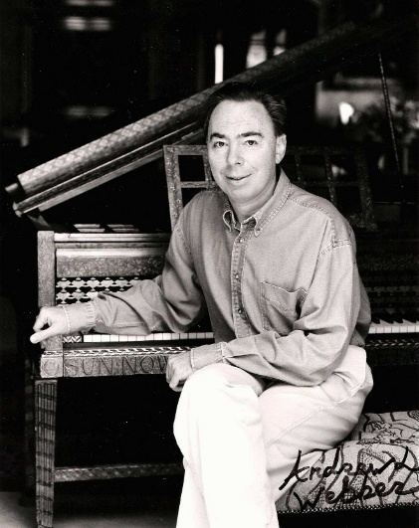安德鲁•劳埃德•韦伯，英国作曲家。7岁开始作曲，19岁进入皇家音乐学院学习管弦乐编曲。以与莱斯合作的音乐剧《约瑟夫和他的神奇彩衣》一举成名。随后《猫》、《歌剧魅影》、《日落大道》、《艾薇塔》等作品也获得巨大成功，风靡全球。《猫》更是美国百老汇历史上上演时间最长的音乐剧。在韦伯的作品中，可以发现摇滚、爵士等现代流行音乐的元素奇妙地融合，音乐剧也因此被奇妙地注入新的活力，同时还将古典歌剧的抒情美感得以很好地保留着。

【资料来源】

书名：《义务教育教科书•音乐教师用书九年级（上册）》

作者：吴斌

出版社：人民音乐出版社

出版时间：2014-07

**二、《回忆》谱例**

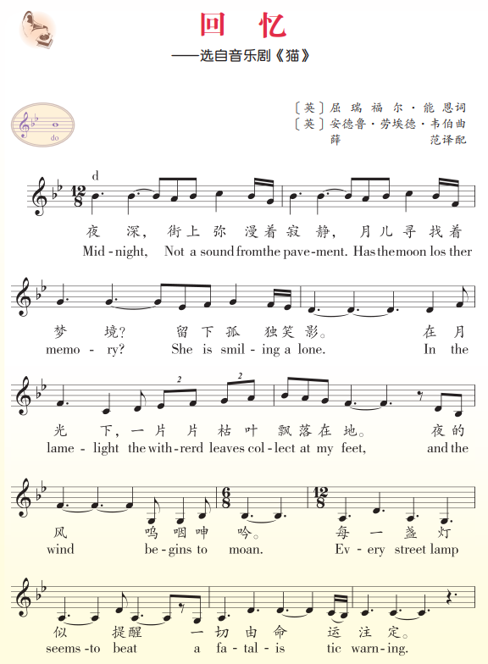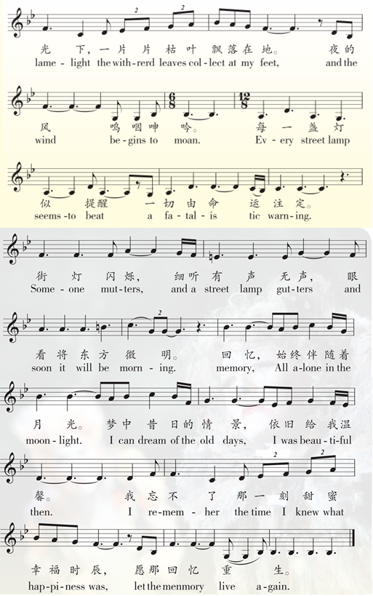

**三、拓展欣赏资源**

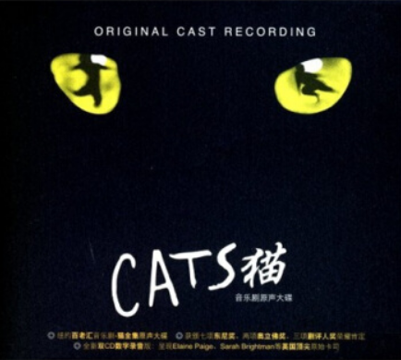CD专辑名称：音乐剧《猫》原声大碟

发行公司：广东星外星唱片

出版社：北京东方影音公司

版权提供：环球唱片有限公司

ISBN：9787888803428

介质：CD

内容简介：

纽约百老汇音乐剧——《猫》全集原声大碟。《猫》是音乐剧历史上最成功的剧目，曾一度成为音乐剧的代名词。该剧创作于1981年，是在伦敦上演时间最长、美国戏剧史上持续巡回演出时间最长的音乐剧。